教学设计集锦: 合作学习
互惠教学

互惠教学策略
互惠教学(Palincsar, 1984)是一种小组合作学习的策略，它要求学生当“老师”，进行互帮互学，以团队为单位展开活动，最后出文字成果。教师和学生参加课文章节有关的对话。组织对话要运用下列四种方法：
- 概括总结
- 提出问题
- 解释说明
- 预测
重要的是，在互惠教学开始之前，要确保上面提到的每一个策略已经进行过训练。只有这样互惠教学才能顺利实施。
互惠教学的步骤
教师给小组中的每一个学生分配各个学习章节。 然后每个学生写出自己负责的章节概要，阐述或预测与所读材料相关的问题。
由学生轮流充当老师提问。小组中其他成员以课文为依据进行回答。回答问题的学生，接下来再问一个问题，后面的步骤，依此类推。
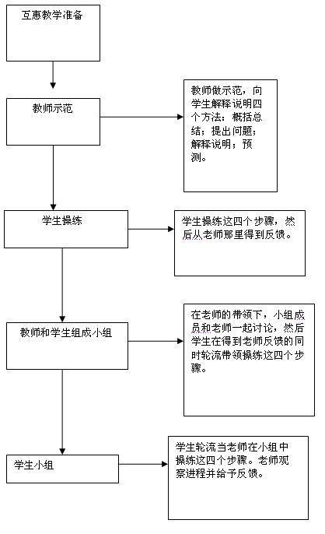
改编自：http://condor.admin.ccny.cuny.edu/~yq6048/*
参考文献
Palincsar, A.S. & Brown, A. L. (1984). Reciprocal teaching of comprehension-fostering and comprehension-monitoring activities. Cognition and Instruction, 1(2), 117-175.

